Gelée cassis-groseille
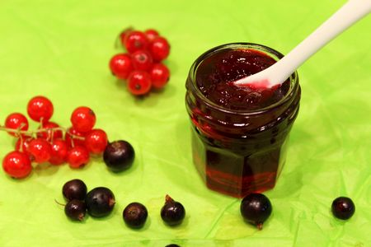
Ingrédients : (pour 4 pots)
- 500 g de groseilles
- 300 g de cassis
- 10 cl d'eau
- entre 450 et 650 g sucre en poudre
Recette :
Rincez les fruits sous un filet d'eau. Déposez les fruits dans une casserole avec l'eau. Mettez le couvercle et faites cuire à feu doux pendant 10 mn environ.
Filtrez le jus à l'aide d'une passoire fine en appuyant bien sur les fruits pour récolter le maximum de jus. Pesez le jus obtenu et versez-le dans une casserole. Il faut mettre environ 150 g de sucre de moins que le poids du jus obtenu. (Si vous avez 600 g de jus, ne mettez que 450 g de sucre en poudre.)
Ajoutez le sucre en poudre en pluie et faites cuire la confiture pendant 20 mn à feu moyen, sans cesser de remuer. La confiture doit bouillir à petits bouillons.
Déposez une goutte de gelée sur une petite assiette, pour tester la consistance. Si elle vous semble encore un peu trop liquide, prolongez la cuisson de quelques minutes.
Versez la gelée bouillante dans des pots à confiture stérilisés. Refermez immédiatement le couvercle et retournez les pots de confiture. Laissez-les refroidir à l'envers. C'est pour qu'ils soient bien stérilisés.
http://www.evacuisine.fr/

